**Enigme 1 (Collège 2)**

Compléter ce tableau avec les nombres entiers de 1 à 9 de sorte que la moyenne de chaque ligne et de chaque colonne soit la même.

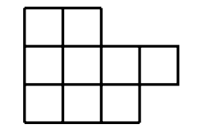

**Enigme 2 (Collège 2)**

Si on sait que l’entier positif *a* a 2 chiffres, l’entier positif *b* a *a* chiffres et l’entier positif *c* a *b* chiffres. Quelle est la plus petite valeur possible de *c* ?

**Enigme 3 (Collège 2)**

Dans ce village, les chevaliers disent toujours la vérité, et les artisans mentent toujours. Jean interroge quatre d’entre eux. Louis affirme que Paul est un artisan ; Paul prétend être le seul chevalier parmi eux ; Charles déclare que parmi Louis et Pierre il y a au moins un artisan ; Pierre soutient que tous les quatre sont des chevaliers. Combien y a t-il de chevaliers ?

**Enigme 4 (Collège 2)**

Anne roule à une vitesse constante de 6 km/h. Marc roule sur un chemin parallèle, mais en direction opposée. Les deux chemins sont séparés par 12 km, et entre les chemins, à 3 km du chemin où circule Anne, il y a un poteau. A chaque instant, Anne, Marc et le poteau sont alignés. Quelle est la vitesse à laquelle se déplace Marc ?

**Enigme 5 (Collège 2)**

Soient *a* et *b* des nombres réels distincts tels que  et. Quelle est la valeur de *ab* ?